Dodací adresa: Dům kultury Ostrov, příspěvková organizace
Mírové nám. 733
363 01 Ostrov
IČ: 00520136
DIČ: CZ00520136

Objednávka
Číslo: OBJ-160-18
Vyřizuje:Hozák Pavel
Telefon: 353800532
Email: hozak@dk-ostrov.cz
MUSICDATA s.r.o.
Štefánikova 131
61200 Brno
IČ: 26227142, DIČ: CZ26227142

Objednávka: Dobrý den, objednáváme u Vás komponenty pro stavbu podia dle cenové nabídky 2800732 ze dne 16.7.2018. Termín dodání do 5.10.2018
Předpokládaná cena: 149 690,31Kč vč.DPH
﻿
FAKTURAČNÍ ÚDAJE:
Dům kultury Ostrov, příspěvková organizace
Mírové nám. 733
363 01 Ostrov
IČ: 00520136
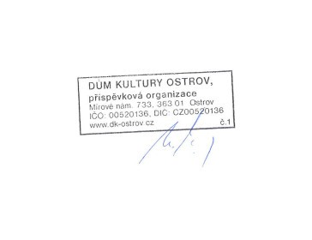
DIČ: CZ00520136
S pozdravem
Ing. Miroslav Očenášek ředitel Domu kultury Ostrov
V Ostrově dne 14.08.2018

Dům kultury Ostrov, příspěvková organizace, Mírové nám. 733, 363 01 Ostrov, tel. 353 800 511, e-mail pobox@dk-ostrov.cz, www.dk-ostrov.cz
IČ 00520136, DIČ CZ00520136, bankovní spojení: Komerční banka č.ú. 172 39 – 341 / 0100
Strana 1/1

